机动突击任务规划
与效果判定实现说明
—— ASL-CITY-1 城市十字路口建筑群演示

2026 年 10 月 29 日

目 录
1 概述 3
1.1 编写目的与范围 3
1.2 任务与对象 3
1.3 总体组成 3
1.4 术语与口径 4
2 输入与初始状态 5
2.1 场景与平台初始状态 5
2.2 任务指令 6
2.3 兵力编成 7
2.4 场景几何与障碍 7
3 关键实现 9
3.1 任务规划与分配 9
3.2 指令、反馈与重规划 9
3.3 运动与避障 10
3.4 到位行为状态机 11
3.5 效果判定与逐项结算 12
3.6 工作台与回放 13
4 验证结果 14
4.1 运行配置 14
4.2 毁伤任务结果 14
4.3 压制与夺占结果 16
4.4 测试与可复现性 16
4.5 结果解读 17
5 达成情况与差距 17
5.1 需求对照 17
5.2 已达成 18
5.3 部分达成 19
5.4 未实现 19
5.5 风险与建议 19
6 附录 20
6.1 关键参数汇总 20
6.2 产物与文件 20
6.3 参考资料 21

1 概述

1.1 编写目的与范围
本文说明“机动突击”演示任务的实现范围、技术路径、已实现能力与验证结果，并如实列出与需求之间的差距。文件面向项目组内部评审和甲方沟通，不作为装备性能、实兵运用或实装接口的验收结论。
本文对应任务编号 ASL-CITY-1：在甲方提供的 SDF 城市场景中，对带有小十字路口的建筑群实施一次多类型兵力协同突击，按毁伤、压制、夺占三类效果之一进行判定。文中出现的数值均来自本机运行记录，除注明“模型参数”“暂定值”外，均为本次运行的实际输出。

1.2 任务与对象
任务目标：对指定目标产生规定效果，并在规定时间窗内完成；效果由外部评估接口判定。弹药耗尽、目标消失、超时、被迫撤离属于终止条件，只有达到规定效果才计为成功。
目标点取 SDF 中 env_city_square 广场中心 (-95, -145)。广场为 34 m × 34 m，南北向与东西向两条城市道路在此交叉；四角为 4 栋民居（House 1–4，x = -137 / -53，y = -185 / -105），东西两侧为 2 栋办公楼（Office 1/2，x = -165 / -25，y = -145），共同构成“带小十字路口的建筑群”。
任务要求把“指令发送、平台到位、动作结束、效果达成”作为四个不同事实分别记录、分别核验：平台到位不等于动作完成，动作完成不等于效果达成，效果达成还需评估接口回传确认。

1.3 总体组成
实现分为五层，层间通过场景文件、指令消息和运行记录衔接（图 1）：输入层提供任务指令、兵力编成与 SDF 初始状态；规划层完成能力过滤、代价打分、分配求解、时序排程、冲突消解与方案校验，并支持滚动重规划；指令与执行层负责幂等下发、反馈核对，以及地面 A* 绕障、空中直飞和五阶段行为状态机；判定层按毁伤、压制、夺占三类效果逐项结算，并通过可插拔接口调用评估；呈现层把轨迹、事件、阶段与结果组织为可回放的工作台。
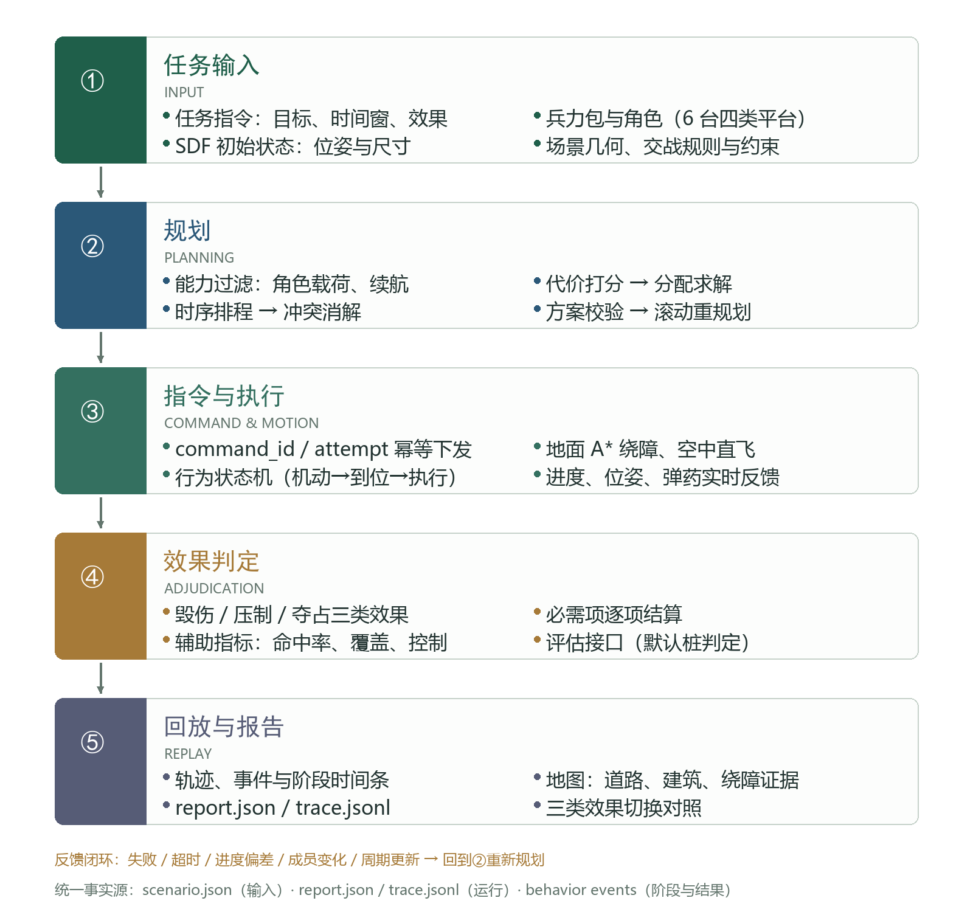
图 1 系统组成与运行闭环
实现全部基于 Python 标准库和本地浏览器前端，运行于 Windows 单机，底层使用本地逐步运动替身，不连接 ROS、Gazebo 或真实平台。规划、执行、判定各自保留独立数据，界面只读运行记录，不额外生成结论。

1.4 术语与口径
为避免“动作结束即成功”“仿真值当实测值”等歧义，本文使用以下口径（表 1）。
表 1 术语与口径
术语 | 含义 | 本实现的处理
任务 / 作业 | 一次完整的突击任务，含目标、时间窗、兵力和效果要求 | 以 job_id 标识，本演示为 ASL-CITY-1
平台 | 参与任务的无人平台，含轮式、履带、固定翼、飞翼四类 | 以 robot_no / pid 标识，起点取自 SDF
效果 | 毁伤、压制、夺占三类结果之一 | 以 effect_kind 标识，可按运行切换
判定 | 由评估接口按规则给出的逐项结论 | 绑定本任务、本目标与当前执行版本 attempt
桩判定 | 按开火与占位日志的确定性规则模拟的判定，非真实裁决 | verified=false，界面标注“桩判定·未验证”
场景单位 | 本演示的坐标与长度单位，1 单位 = 1 m | 与 SDF 米制坐标一致，未缩放
事实分离 | 指令、到位、动作、效果、确认分别记录 | 各有独立事件与时间戳，不相互替代

2 输入与初始状态

2.1 场景与平台初始状态
规划开始时的“场上有什么”由甲方 SDF 直接提取，不手工填报。提取脚本解析 container_00_combined_scene.sdf，生成场景初始状态文件，内容包括 50 台平台的位姿与尺寸、39 个静态障碍、5 段道路/广场和 14 处地标。两块湿地与山体只有模型引用、本地没有几何，统一列入缺项清单，不臆造形状。
平台按号段分为四类，初始位姿直接取 SDF 的 model pose；三维尺寸取碰撞几何的外包络，用于避障膨胀与图上比例，不代表厂商实测外形（表 2）。
表 2 平台类别与三维尺寸
类别 | 号段 | 底盘/机体 | 整机包络 | 包络半径 | 初始高度
轮式 UGV | 1–20 | 2.011 × 1.000 × 0.569 | 2.011 × 1.850 × 0.875 | 1.366 | 0.35
履带 TANK | 21–30 | 2.011 × 1.000 × 0.569 | 2.011 × 1.850 × 0.875 | 1.366 | 0.35
固定翼 PLANE | 31–40 | — | 1.000 × 2.000 × 0.200 | 1.118 | 6.00
飞翼 WING | 41–50 | — | 1.000 × 2.000 × 0.200 | 1.118 | 10.00

注：表中长度单位为米（m）。轮式与履带平台在 SDF 中共用同一代理碰撞盒，因此包络尺寸相同；履带外观差异来自视觉网格，不改变碰撞几何。空中平台的包络为简化盒体。

2.2 任务指令
任务以结构化指令下达，包含目标、时间窗、效果要求、执行与确认截止、兵力编成和交战规则。本演示的指令参数见表 3。
表 3 任务指令参数
参数 | 取值 | 说明
任务编号 | ASL-CITY-1 | 本演示唯一标识
目标 | JUNCTION-CROSS-01（-95, -145） | 十字路口建筑群中心，点目标
时间窗 | 0–700 s | 效果须在窗内达成
效果类型 | 毁伤（可切换压制 / 夺占） | 默认毁伤，要求等级 ≥ 6.0
执行截止 | 520 s | 超时按终止处理
确认截止 | 120 s（自动作结束起） | 评估未回传按未达成处理
撤离 | 撤至 (-75, -130)，环半径 7 m，限 200 s | 撤离完成单独记录
兵力 | 6 台，四类平台 | 侦察指示 1、突击 4、评估 1
交战规则 | 仅打击经侦察指示的目标 | 正识别要求已开启

2.3 兵力编成
兵力包按角色编成，而不是同型平台堆叠。侦察指示组由固定翼承担，前出至观察位完成目标指示；突击组由两台履带、两台轮式组成，分进至 4 个执行位；评估组由飞翼承担，前出至评估观察位并在位发起评估（表 4）。平台起点均取自 SDF，不改写。
表 4 兵力编成与角色
角色 | 平台 | 类别 | 巡航高度 | 载荷 | 职责
侦察指示组 | rover_31 | 固定翼 | 30 m | 2.0 | 观察位 (-70,-145)，完成目标指示
突击组 | rover_21 / 22 | 履带 | 地面 | 8.0 | 主攻与压制，进入执行位
突击组 | rover_01 / 11 | 轮式 | 地面 | 6.0 | 两翼协同，进入执行位
评估组 | rover_41 | 飞翼 | 25 m | 1.5 | 评估观察位 (-95,-120)，发起评估

这里有一个容易被忽略的约束：任务级载荷要求为 4.0，若对全部成员一刀切，载荷 1.5 的评估飞翼会被挡在编队之外；若为放飞机而把任务载荷降到 1.5，突击组的战斗载荷要求又会被一并废掉。实现采用角色级校核：突击组按 4.0，侦察与评估组按 0.5（只带传感器）。规划器先核一次，行为层在收到成员后再核一次，不达标直接终止并记录 role_infeasible，避免“不合理的编成跑完也算成功”。

2.4 场景几何与障碍
建筑在 SDF 中以模型引用给出，本身没有尺寸。实现从本地模型文件读取显式盒体或 DAE 包围盒（含缩放），换算为平面占地；规划与显示使用同一套几何，避免“图上画的和规划躲的不是同一块”。全场景共 39 处静态障碍，进入本演示规划范围（x ∈ [-185, 20]、y ∈ [-210, 30]）的为 13 处：7 处花坛/标识柱与 6 栋建筑（表 5）。
表 5 建筑占地（DAE 包围盒）
建筑 | 占地（m × m） | 高度（m） | 图中位置
民居 1 / 4 | 16.49 × 12.93 | 7.69 | 西北 / 东北
民居 2 | 12.71 × 9.77 | 7.19 | 东南
民居 3 | 13.17 × 8.71 | 9.17 | 西南
办公楼 1 / 2 | 17.70 × 17.70 | 18.66 | 西侧 / 东侧

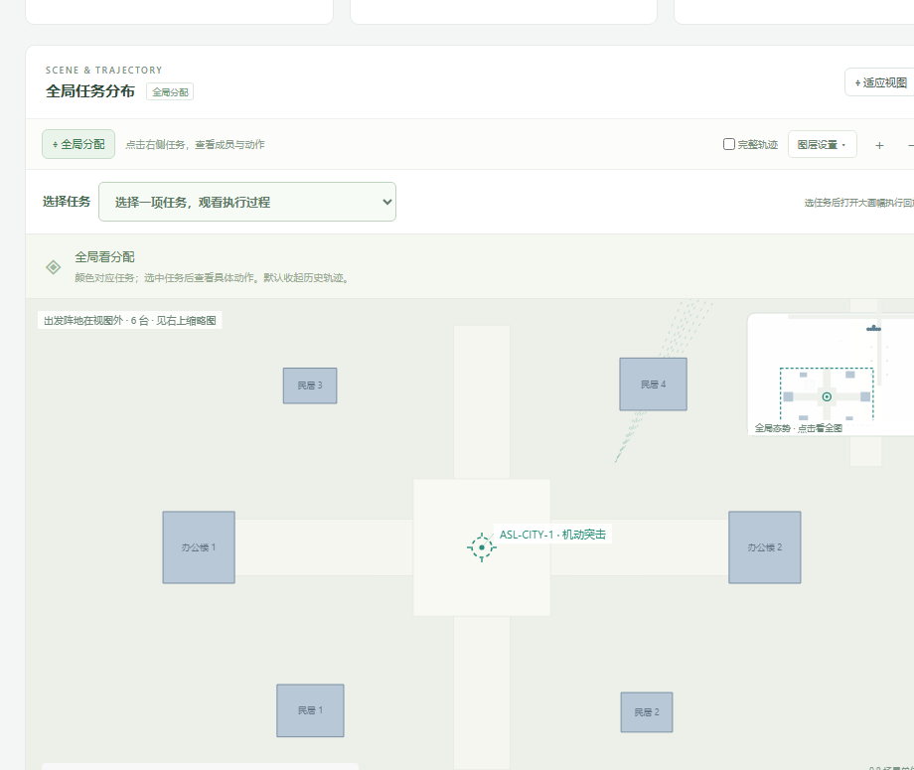
图 2 全局态势：十字路口建筑群、道路与目标点
图 2 中，浅色底图是 SDF 的道路与广场，蓝灰色块为 6 栋建筑，红色准星为目标点，任务区取景与右侧缩略图分别回答“目标周边是什么”和“目标在全场景中的位置”。

3 关键实现

3.1 任务规划与分配
规划采用规则化六步流程，目的是把“谁去、何时去、能不能去”讲清楚，并让每次决策可追溯（表 6）。规划结果以指派（平台、作业、开工与完工时刻）形式输出，滚动重规划时保持已派出成员的承诺，避免开工基准反复后移。
表 6 规划流程与实现
步骤 | 内容 | 实现要点
能力过滤 | 高度、载荷、传感器、续航、运动性能 | 载荷按角色校核；续航按全程里程估算
代价打分 | 完工时间、能耗、空间分散度 | 目标可切换，权重组内固定
分配求解 | 目标—平台配对 | 单人作业用匈牙利；多人作业按代价排序取足额
时序排程 | 开工、完工与窗口 | 真实运动下按到达时间反推出发时刻
冲突消解 | 同一平台串行、协同人数不足 | 能修则修，结构性不足显式上报
方案校验 | 叠加续航与窗口复核 | 校验不过的方案整单撤下，不拆分下发

续航闸门把“集结环 + 执行环 + 撤离环”的全程里程计入估算，而不是只算到作业点的直线距离。这条规则来自一次真实暴露的问题：早期只按直线距离估电，平台在行为段中途电量归零，作业却仍被判成功。现在不满足全程续航的平台在规划阶段就会被拒绝，报告里明确写成“续航不足（全程……需……剩……）”，不再事后解释。

3.2 指令、反馈与重规划
中间层与执行替身之间只通过 JSON 消息交互，消息骨架保证“发出去、收得到、对得上、可重试”（表 7）。指令带 command_id 与 attempt：重复下发按幂等处理；反馈按身份、时间、进度核对；超时只请求取消，不直接改状态；失败允许有限次重试。执行侧还有第二道能力闸门，防止上层漏检的能力约束直接落到平台。
表 7 消息与反馈要素
要素 | 作用 | 本实现的处理
command_id | 指令唯一标识 | 重发返回同一回执，避免重复执行
attempt | 执行版本 | 结果与评估绑定当前版本，重试即新版本
反馈核对 | 身份、时间、进度 | 不匹配的反馈不采纳，单独记录
超时 | 在途停滞或超窗 | 请求取消并确认，再按规则重试或终止
成员变化 | 失联或补充 | 触发重规划，保持其余成员承诺
周期更新 | 滚动优化 | 按固定周期重排未开工部分

重规划触发源包括首次规划、周期更新、成员变化、执行失败、超时和进度偏差。六类触发各自独立记录，报告里可以分开统计，不把“重规划次数”混成一个指标。

3.3 运动与避障
地面平台在已知静态地图上做膨胀栅格 A*，空中平台按巡航高度直飞。两者共用同一套坐标与障碍，但避障语义不同：地面必须绕开建筑，空中按“建筑高度低于巡航高度”的假设越障（表 8）。
表 8 运动与避障参数
项 | 取值 | 说明
栅格分辨率 | 0.5 m | 场景约 205 × 150 m
膨胀半径 | 1.75 m | 平台包络 1.366 m 加安全余量
平滑 | 整段可通行才走捷径 | 不做切角，避免贴墙
跟随 | 视线前瞻点 + 前向安全投影 | 被挡即局部重规划
空中 | 直飞 + 爬升率 8 m/s（仿真） | 巡航 30 m / 25 m，z 写入反馈
点位吸附 | 最近可通行点，记录偏移 | 不悄悄挪点

本次运行中，4 台地面平台的接近路线全部被民居 4 挡住，A* 路径相对直线绕行 1.6%–5.2%，规划净空 1.8–1.9 m；两台空中平台按 30 m / 25 m 直飞越障。图 3 把“被挡直线”和“实际路径”画在同一张图上，避免把近似直线的绕行看成没有避障。
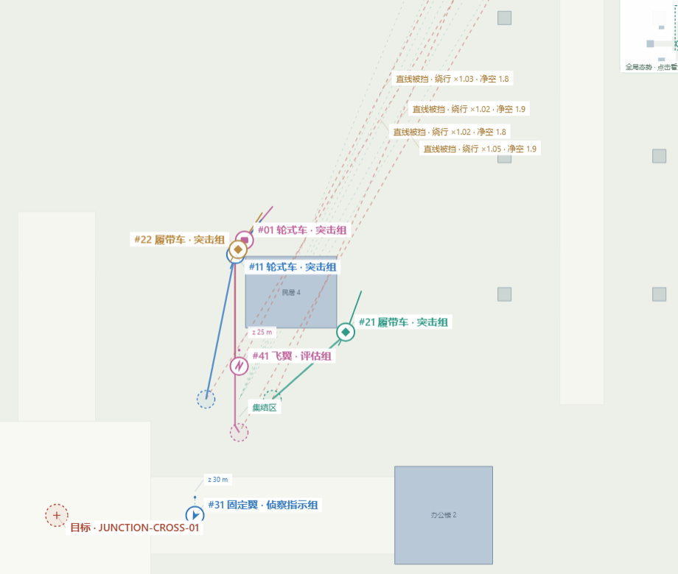
图 3 地面绕障接近与空中直飞（红虚线为被挡直线）
注：绕行比只有 1.02–1.05，直观上接近直线；这不是避障失效，而是建筑只挡住了斜穿角。本演示是已知静态地图上的路径规划，不是 SLAM，也没有动态障碍。

3.4 到位行为状态机
到达作业区后，平台不再“原地刷进度”，而是进入按任务类型定义的行为状态机。机动突击分为五个阶段：机动、到位、执行、结果确认、撤离（表 9）。侦察组先到观察位并完成目标指示，突击组按“同时到达”分配出发偏移，评估组前出评估观察位；执行阶段受攻击窗口与执行截止约束。
表 9 机动突击五阶段
阶段 | 进入条件 | 主要动作 | 记录
机动 | 指令下发 | 各平台按角色前往集结区或观察位 | 受领、到达、指示
到位 | 突击组全部到达集结区 | 计算同时到达偏移并等待 | 全员到位、同时性
执行 | 释放时刻到达 | 进入执行位；侦察指示后开火/压制/占控 | 开火、覆盖、控制
结果确认 | 动作结束 | 评估组在位发起评估，等待回传 | 评估发起/回传、逐项结果
撤离 | 结果确认成功 | 撤至收拢点并核对时限 | 撤离完成、用时

“同时到达”不是让所有平台同时出发，而是按各自路径长度与速度反推释放时刻，让最慢的先走、最快的后走。这样既保持协同，又不会在集结区无效等待。

3.5 效果判定与逐项结算
效果判定按三类规则执行，每类都有明确的主成功标准、辅助指标和终止条件（表 10）。动作结束只是进入“结果确认”，评估接口回传后才形成结论；确认截止前未回传按未达成处理。
表 10 三类效果判定
效果 | 主成功标准 | 辅助指标 | 终止条件
毁伤 | 目标毁伤等级不低于规定值 | 命中率、弹药消耗、二次打击、我方损失 | 弹药耗尽、执行超时
压制 | 目标连续被压制不低于规定时长 | 覆盖时间、恢复时间、我方损失 | 覆盖中断、执行超时
夺占 | 控制权保持不低于规定时长 | 控制时长、敌方反击、移交与坚守 | 控制丢失、执行超时

逐项结算把“必需项”和“信息项”分开。必需项只有达成、未达成、待确认三种状态；信息项用于说明过程，不参与成败。总体结论遵循“必需项全部达成才算成功，任一项未达成即失败，确认截止后仍待确认按未达成”，部分达成不冒充全部成功。
三类效果的辅助指标在本次实现中补齐（表 11）。此前只统计少数几项，敌方反击固定写 0，命中率与损失没有进入结果，指标面板看不出“打得怎么样、代价多大”。现在每项都带数值、单位、判定与口径说明，随结果一起落盘。
表 11 辅助指标与口径
效果 | 指标 | 口径
毁伤 | 命中率 | 命中发数 / 发射发数（演示口径：在目标环内且有弹即命中）
毁伤 | 弹药消耗 / 二次打击 | 逐发记录；未达规定等级时的补射次数
毁伤 | 我方损失 | 执行期失联或被判定退出的平台数（本层只统计失联注入）
压制 | 火力覆盖时间 / 最长连续 | 覆盖区间累计与最长连续段，中断后重新计时
压制 | 目标恢复时间 | 无人开火超过恢复门限即视为目标恢复行动能力（模型参数）
夺占 | 控制时长 / 区间 | 满足最少在位人数的连续控制时间
夺占 | 敌方反击 / 移交 / 坚守 | 按周期注入的反击事件、控制移交时刻、移交后坚守时长

评估接口采用可插拔协议：输入是本任务、本目标、当前执行版本与证据，输出是逐项判定和来源标识。默认实现按开火、覆盖、控制日志的确定性规则判定，verified 固定为 false，界面统一标注“桩判定·未验证”。接真实裁决或战损评估时，替换同协议实现即可，不需要改行为层与工作台。
注：命中判定是“占位在目标环内且有弹即命中”的演示口径，不是弹道或毁伤模型；敌方反击是按周期注入的演示事件，默认被击退、不打断控制。

3.6 工作台与回放
工作台读取运行产生的场景、报告与轨迹记录，提供全局态势、任务执行、平台状态和实验记录四个页面。任务执行页把地图、阶段、成员、路径证据和效果判定放在同一时间轴上，支持播放、暂停、逐步、倍速、拖动与阶段跳转。
地图上做了几处针对性处理：任务区取景并配全场景缩略图，避免把 150 m 外的出发阵地拉进来把中间拉空；平台按类目用不同形状、按任务用不同颜色，空中平台带高度牌；建筑标注“民居/办公楼”，道路广场作浅色底图；被挡直线默认显示，绕行倍数与净空直接标在图上。效果判定区先显示辅助指标卡，再列必需项结算，最后给总体结论与评估来源。

4 验证结果

4.1 运行配置
本文引用三次单次运行：一次毁伤、一次压制、一次夺占。三次使用同一场景、同一编成与同一运动配置，仅切换效果类型，便于横向对照（表 12）。
表 12 运行配置
项 | 配置 | 备注
场景 | asl_city（SDF 十字路口建筑群） | 13 处障碍，6 栋建筑
编成 | 6 台：2 轮式 + 2 履带 + 1 固定翼 + 1 飞翼 | 起点取自 SDF
运动 | 逐步运动 + 建筑绕障 + 到位行为 | 本地运动替身
上限 | 640 步（1 步 = 1 s） | 实际 299 / 308 / 316 s 结束
规划视野 | H = 700，滚动周期 K = 25 | 场景声明
评估 | constructed_assessment_stub | 桩判定，未验证

4.2 毁伤任务结果
毁伤运行在 299 s 结算完成，规划 12 次，无重试、无超时。受领任务后，突击组用约 164 s 完成机动集结，全员到位与突击开始相差 1 s；执行阶段持续 71 s，动作结束后 21 s 收到评估回传，随后撤离 41 s（图 4、表 13）。
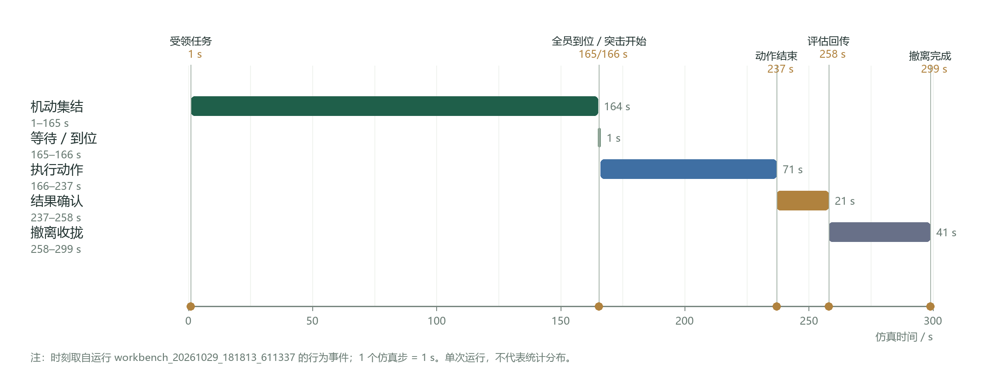
图 4 毁伤运行的阶段时序
表 13 毁伤运行阶段时刻
阶段 | 时刻（s） | 说明
受领任务 | 1 | 指令下发并受理
全员到位 | 165 | 突击组到达集结区，侦察组已在观察位
突击开始 | 166 | 释放偏移生效，进入执行
动作结束 | 237 | 效果达成，进入结果确认
评估回传 / 确认 | 258 | 桩判定回传，确认项达成
撤离完成 / 结算 | 299 | 撤至收拢点，总体结论形成

表 14 毁伤运行结果
类别 | 结果项 | 结论 | 依据
必需项 | 毁伤等级不低于规定值 | 达成 | 等级 8.0 ≥ 6.0
必需项 | 效果在规定时间窗内达成 | 达成 | 达成时刻 237 s，窗口 0–700 s
必需项 | 结果确认（评估回传） | 达成 | 评估回传 258 s
信息项 | 命中率 | 1.0 | 8 发 8 中
信息项 | 弹药消耗 | 8 发 | 四台突击平台各余弹 4 发
信息项 | 二次打击需求 | 1 次 | 未达等级时补射一次
信息项 | 我方损失 | 0 台 | 执行期无失联
总体 | 任务结论 | 成功 | 桩判定·未验证

4.3 压制与夺占结果
切换效果类型后，同一编成在 308 s / 316 s 完成。压制运行形成 12 s 连续覆盖，无中断；夺占运行建立 10 s 控制，期间发生 1 次敌方反击并被击退，控制于 243 s 移交，移交后坚守 10 s（表 15）。
表 15 三类效果结果对照
效果 | 完成时刻 | 主成功标准 | 关键辅助指标
毁伤 | 299 s | 等级 8.0 ≥ 6.0 | 命中率 1.0、弹药 8 发、二次打击 1 次、损失 0
压制 | 308 s | 连续压制 12 s ≥ 10 s | 覆盖 12 s、中断 0、恢复时间 3 s（模型）、损失 0
夺占 | 316 s | 控制 10 s ≥ 10 s，移交后坚守 10 s | 控制区间 1 段、反击 1 次、移交 243 s、损失 0

注：三次运行均为单次结果，不是统计样本；压制与夺占的完成时刻较毁伤晚，原因是效果达成条件不同，不是平台性能差异。

4.4 测试与可复现性
当前测试集共 120 项，全部通过。其中新增 11 项覆盖本轮能力：SDF 提取值与场景起点一致、角色级载荷校核、空地面分流与爬升高度、角色闸门、毁伤/损失/夺占辅助指标。既有回归覆盖机动非瞬移、续航闸门、六作业收尾、消息骨架与效果判定十条验收。
cd planning_middle_demo
py -3.14 sdf_state.py
py -3.14 run_demo_v2.py --scenario scenarios/asl_city.json \
--motion real --avoid --behavior --max-ticks 640 \
--out outputs/asl_city_mixed
py -3.14 -m unittest discover -s tests -q
工作台可直接打开预置运行，也可在“新建演示”中切换效果类型重新运行；每次运行写入独立目录，结果文件包括 report.json、trace.jsonl、report.html 与 trajectory.html，原始记录不被覆盖。

4.5 结果解读
三点需要说明。第一，三次运行都是单次结果，不能据此给出成功率或置信区间；第二，评估为桩判定，命中率、控制时长等是过程口径，不是外部裁决；第三，运行在本机运动替身上完成，时间和位置是仿真值，不等于实装性能。因此本文只做“功能是否走通、记录是否自洽”的判断，不做能力排名。
毁伤等级、命中率、窗口判定都是行为层按固定规则从执行日志里算出的，换个运行或编成数字会改变结果；但“什么算命中、什么算达成”是代码里定的。没有物理仿真，也没有外部裁决，所以它只能证明流程闭环走通，不能证明真实作战效果。

5 达成情况与差距

5.1 需求对照
按需求中“作用对象、区域、时间、兵力、能力”和“编队决策要素”逐条对照，结论分为达成、部分达成、未实现三类（表 16）。
表 16 需求对照
需求条目 | 本实现 | 结论
任务目标与成功标准 | 三类效果、时间窗、逐项结算、评估接口 | 达成（评估为桩）
作用对象 | 点目标（十字路口建筑群），含区域环 | 部分达成（未建单位/编队目标模型）
区域 | 集结区、接近路线、执行位、撤离点 | 达成（接近路线由 A* 生成）
时间 | 攻击窗口、到达、执行、评估时延、撤离时限 | 达成
兵力 | 侦察指示组、突击组、评估组 | 部分达成（缺压制组、掩护组）
能力 | 角色载荷、续航、高度、传感器过滤 | 部分达成（未做能力等级分级）
任务分配 | 能力过滤 + 代价 + 分配 + 排程 + 消解 + 校验 | 达成（单波次）
队形 | 未建模横队、纵队、楔形、梯队 | 未实现
协同关系 | 同时到达、先后顺序、目标指示 | 部分达成（无牵制与压制分工）
航路 / 路径 | A* 绕障、空中直飞、撤离路径 | 达成（未做地形遮蔽与低空突防）
通信拓扑 | 未建模通信链路、静默与简令 | 未实现
规则约束 | 交战规则字段、正识别标志 | 部分达成（无禁飞区、附带损伤评估）
攻防时序 | 侦察—机动—占位—打击—评估—撤离 | 达成（无“转坚守”分支）

5.2 已达成
任务闭环，从任务下达、规划、下发、执行、判定到回放完整走通，运行可复现、记录可追溯。
效果判定，毁伤、压制、夺占三类效果均有规则、逐项结算与终止条件，评估结果绑定任务、目标与执行版本。
多类型编成，四类平台按角色编成，起点与尺寸来自 SDF；角色级载荷校核避免“一刀切”。
空地面分流，地面按包络绕障，空中按巡航高度直飞，高度写入反馈与回放。
避障证据，同一张图给出实际路径、被挡直线、绕行倍数与规划净空，图上所见即规划所避。
指标补齐，命中率、弹药、二次打击、损失、覆盖、恢复、控制、反击、移交均有数值与判定。
可读性，任务区取景、缩略图、类型图标、高度牌、阶段卡片与成员轨道，把“谁在哪、到哪一步”讲清楚。

5.3 部分达成
部分达成的项集中在“有框架、缺细节”：评估接口已可插拔但未接真实裁决；兵力有角色但缺压制组、掩护组；协同有同时到达与指示，但缺牵制、压制分工与波次；规则有交战规则与正识别字段，但禁飞区、附带损伤评估、禁止目标清单尚未进入执行判定；能力过滤有载荷、续航、高度、传感器，但没有按能力等级分级。

5.4 未实现
未实现的项主要是编队与通信层面的建模，以及真实执行链路（表 17）。这些项没有被界面或报告“补出来”，本文按实际状态列出。
表 17 主要差距
差距 | 影响 | 建议优先级
评估接口为桩 | 效果结论无外部背书 | 高：接真实裁决/战损评估
无队形与通信拓扑 | 编队决策要素不完整 | 高：先做队形保持与通信可达性
无动态障碍与感知 | 避障只对已知静态地图成立 | 中：接 ROS/Gazebo 与感知
无压制组/掩护组 | 兵力包角色不全 | 中：按角色扩编与分工
无多波次与转坚守 | 任务样式单一 | 中：扩展波次与阶段分支
单次运行、无统计 | 不能给成功率 | 中：多种子与置信区间
平台参数为暂定值 | 与实装性能不一致 | 高：替换甲方实测数据

5.5 风险与建议
最需要优先处理的是评估接口与平台参数：前者决定“成功”是否有外部依据，后者决定规划结果是否可信。建议先以甲方实测数据替换暂定参数，再把评估从桩判定换成真实接口，之后补队形、通信与压制/掩护角色，最后扩展多波次与统计评估。在上述工作完成前，本文的所有结论只适用于当前演示配置。

6 附录

6.1 关键参数汇总
表 18 平台能力参数（暂定值）
类别 | 速度 | 作业效率 | 续航 | 载荷 | 传感器 | 弹药
轮式 UGV | 0.8 | 1.0 | 100 | 6.0 | EO | 6
履带 TANK | 1.0 | 1.2 | 120 | 8.0 | EO | 8
固定翼 PLANE | 2.0 | 0.6 | 320 | 2.0 | SAR | 2
飞翼 WING | 1.6 | 0.5 | 280 | 1.5 | IR | 2

注：速度单位为场景单位/步；以上为演示暂定值，不是厂商实测性能；真实数据到位后只改参数表，不改规划与判定逻辑。

6.2 产物与文件
表 19 主要产物
产物 | 位置 | 用途
实现说明（本文） | 资料/需求与任务/…_20261029.docx | 范围、实现、结果与差距
场景初始状态 | scenarios/sdf_initial_state.json | 平台位姿、尺寸、障碍、道路
任务场景 | scenarios/asl_city.json | 指令参数与编成
毁伤运行 | outputs/workbench_20261029_181813_611337/ | 报告、轨迹与回放
压制运行 | outputs/asl_city_suppress/ | 同上
夺占运行 | outputs/asl_city_seize/ | 同上
工作台截图 | outputs/工作台_20261029_多类型兵力包/ | 本文图 2–4 的来源

注：除实现说明外，表中路径均相对 planning_middle_demo/。

6.3 参考资料
[1] 无人集群编队五类任务定义（2026-10-28），本项目资料目录。
[2] T-ASL 效果判定与逐项结算实现规范（2026-10-29），本项目资料目录。
[3] container_00_combined_scene.sdf，甲方提供的城市场景文件。
[4] planning_middle_demo/README_v2.md，实现说明与运行方式。
[5] planning_middle_demo/docs/场景与平台数据记录.md，场景与平台数据口径。
以上资料与运行记录随项目一并保存；复现时请使用独立输出目录，不要覆盖已有记录。

